ОГБПОУ «НОВГОДОСКИЙ СТРОИТЕЛЬНЫЙ КОЛЛЕДЖ»
Специальность: «Информационные системы и программирование»
ОТЧЁТ
по практической разработке программного обеспечения
Тема: «Проектирование и разработка десктопного приложения цифровой дистрибуции игр и пополнения кошельков Steam "KupiSteam" на платформе WPF .NET»
Выполнил студент: | Солодухин Владислав Артемьевич  Группа: ИСП-08
Проверил преподаватель: | Оценка: ___________ / Подпись: ______  «____» ________________ 2026 г.

Великий Новгород, 2026

СОДЕРЖАНИЕ
ВВЕДЕНИЕ | 3
1. ТЕХНИЧЕСКОЕ ЗАДАНИЕ НА РАЗРАБОТКУ ПО «KUPISTEAM» | 5
1.1. Основание разработки и назначение программного комплекса | 5
1.2. Требования к функциональным характеристикам | 5
1.3. Требования к надежности и сохранности данных | 7
1.4. Требования к аппаратному и программному обеспечению | 7
2. АРХИТЕКТУРНОЕ ПРОЕКТИРОВАНИЕ И СХЕМЫ СИСТЕМЫ | 8
2.1. Трехуровневая архитектура приложения | 8
2.2. Диаграмма вариантов использования (Use Case Diagram) | 9
2.3. Диаграмма классов и моделирование данных | 10
2.4. Схема экранных форм и навигации интерфейса | 11
2.5. Алгоритмические схемы ключевых бизнес-процессов | 12
3. ЭТАПЫ РАЗРАБОТКИ И ПРОГРАММНАЯ РЕАЛИЗАЦИЯ | 13
3.1. Этап 1. Предпроектный анализ и выбор технологического стека | 13
3.2. Этап 2. Проектирование визуальной дизайн-системы в стиле Steam | 14
3.3. Этап 3. Реализация модуля данных и файловой персистентности | 15
3.4. Этап 4. Реализация главного навигационного окна (MainWindow) | 17
3.5. Этап 5. Разработка модуля аутентификации и валидации (AuthWindow) | 18
3.6. Этап 6. Разработка каталога, баннерного слайдера и фильтрации | 20
3.7. Этап 7. Модуль корзины и дисконтных промокодов (CartPage) | 22
3.8. Этап 8. Модуль пополнения баланса Steam и расчет комиссии | 24
3.9. Этап 9. Личный кабинет, эмуляция банковских карт и история заказов | 25
4. РУКОВОДСТВО ПОЛЬЗОВАТЕЛЯ И ДЕМОНСТРАЦИЯ РАБОТЫ (СКРИНШОТЫ) | 27
4.1. Авторизация и создание учетной записи | 27
4.2. Витрина цифрового магазина и динамический слайдер | 28
4.3. Страница прямого пополнения кошелька Steam | 29
4.4. Корзина покупок и активация промокодов | 30
4.5. Профиль пользователя и управление финансами | 31
5. ТЕСТИРОВАНИЕ И ВЕРИФИКАЦИЯ ПРОГРАММНОГО ОБЕСПЕЧЕНИЯ | 32
5.1. Стратегия тестирования и сценарии проверки | 32
5.2. Сводная таблица результатов тестирования | 33
ЗАКЛЮЧЕНИЕ | 35

ВВЕДЕНИЕ
Актуальность темы
Индустрия видеоигр является одним из наиболее динамично развивающихся секторов цифровой экономики. Ключевой мировой платформой дистрибуции компьютерных игр для персональных компьютеров на протяжении более двух десятилетий остается сервис Steam от компании Valve Corporation. Однако в современных реалиях российские пользователи столкнулись с беспрецедентными инфраструктурными и финансовыми ограничениями: прямая оплата с помощью российских банковских карт (МИР, Visa, MasterCard), а также популярных электронных кошельков внутри официального клиента Steam была заблокирована. Кроме того, ряд зарубежных издателей ограничил прямую продажу своих продуктов в российском регионе.
В сложившейся ситуации возникла острая общественная и коммерческая потребность в надежных, быстрых и удобных отечественных программных инструментах, позволяющих российским геймерам легально приобретать ключи активации лицензионных игр, а также безопасно пополнять кошельки своих учетных записей Steam в рублях. Разработка десктопного программного комплекса «KupiSteam» направлена на решение указанной проблемы путем предоставления пользователю эргономичного интерфейса, выполненного в аутентичной стилистике официального клиента Steam, с интуитивно понятным каталогом, корзиной заказов, калькулятором пополнения баланса и личным кабинетом.
Цели и задачи разработки
Главной целью настоящей работы является проектирование, программная реализация и комплексное тестирование автономного десктопного приложения «KupiSteam» на базе платформы .NET Framework и технологии Windows Presentation Foundation (WPF), обеспечивающего полный цикл взаимодействия пользователя с каталогом цифровых товаров и сервисом пополнения игрового счета.
Для достижения поставленной цели в ходе выполнения работы решены следующие основные задачи:
• Провести аналитический обзор существующих аналогов и сформулировать техническое задание на разработку ПО;
• Спроектировать архитектуру программного комплекса, диаграммы вариантов использования, классов и навигации экранных форм;
• Разработать модели данных (Game, CartItem, User, Order) и структуру локального файлового хранилища с гарантией целостности;
• Создать стилизованный графический интерфейс (XAML), воспроизводящий дизайн-код официального клиента Steam (цветовая палитра, типографика, градиенты, микроанимации);
• Реализовать бизнес-логику на языке C#: управление сессией пользователя, механизм авторизации и регистрации, поиск и фильтрация каталога, расчет корзины и промокодов, калькулятор комиссии;
• Разработать подсистему всплывающих Toast-уведомлений для повышения информативности и визуального отклика системы;
• Провести комплексное тестирование (функциональное, граничное, интеграционное) и составить техническую документацию.
Объект и предмет исследования
Объект исследования: процессы цифровой дистрибуции лицензионного игрового программного обеспечения и механизмы проведения электронных транзакций в десктопных средах.
Предмет исследования: методы и технологии создания пользовательского интерфейса и архитектуры приложений на стеке C# / WPF / XAML / .NET Framework.
Ключевая особенность реализации: Разработанный программный комплекс «KupiSteam» полностью автономен, не требует сторонних СУБД для развертывания, компилируется в среде Visual Studio с целевой платформой .NET Framework 4.7.2 и оптимизирован для работы на операционных системах Windows 10/11.

1. ТЕХНИЧЕСКОЕ ЗАДАНИЕ НА РАЗРАБОТКУ ПО «KUPISTEAM»
1.1. Основание разработки и назначение программного комплекса
Настоящее техническое задание (ТЗ) регламентирует требования к функциональным возможностям, структуре данных, пользовательскому интерфейсу и условиям эксплуатации десктопного приложения «KupiSteam». Программный продукт предназначен для розничной реализации цифровых лицензионных ключей видеоигр и проведения операций пополнения рублевых кошельков платформы Steam через симуляцию платежного шлюза.
1.2. Требования к функциональным характеристикам
Программный комплекс должен обеспечивать выполнение следующих ключевых функций, сгруппированных по подсистемам:
1. Подсистема аутентификации и управления профилем:
— Регистрация нового пользователя с проверкой уникальности логина, корректности адреса электронной почты и совпадения паролей;
— Вход зарегистрированного пользователя с валидацией учетных данных;
— Начисление приветственного бонуса в размере 500 рублей на внутренний баланс при успешной регистрации;
— Выход из учетной записи с мгновенным обновлением глобального состояния системы и шапки приложения;
— Возможность работы в режиме «Гость» с ограничением на подтверждение финансовых транзакций.
2. Подсистема витрины и каталога игр:
— Отображение промо-слайдера с популярными хитами (Cyberpunk 2077, Elden Ring, Baldur's Gate 3, Black Myth: Wukong, RDR 2), таймером автоматической смены (5 секунд) и ручным переключением;
— Фильтрация каталога по жанровым категориям («Все», «RPG», «Экшен», «Кооператив», «Инди», «Скидки»);
— Динамический («живой») поиск по названию игры по мере ввода символов в поле поиска;
— Отображение плашек скидок (-% от базовой цены), старой и актуальной цены;
— Быстрое добавление позиции в корзину непосредственно из карточки товара или промо-баннера.
3. Подсистема корзины и применения промокодов:
— Отображение перечня добавленных игр с постером, названием, жанром, ценой за единицу и итоговой стоимостью;
— Интерактивное управление количеством каждого товара (кнопки «+» и «-»), удаление отдельного товара, а также полная очистка корзины;
— Активация промокодов на скидку: промокод «STUDENT» (скидка 10%), промокод «KUPI20» (скидка 20%);
— Проверка достаточности средств на внутреннем кошельке пользователя перед завершением оформления заказа;
— Формирование записи заказа с генерацией уникальных лицензионных ключей и отправкой уведомления.
4. Подсистема прямого пополнения кошелька Steam:
— Ввод логина учетной записи Steam и желаемой суммы пополнения в диапазоне от 100 до 15 000 рублей;
— Кнопки быстрого выбора фиксированных номиналов (500, 1000, 2000, 5000 рублей);
— Автоматический расчет сервисного сбора (комиссии) в размере 5% и расчет итоговой суммы к списанию;
— Проверка корректности логина Steam, валидация лимитов и подтверждение перевода со списанием средств с кошелька.
5. Подсистема личного кабинета и финансовых операций:
— Отображение аватара пользователя (первая буква логина в фирменной градиентной рамке Steam), логина, почты и текущего баланса;
— Пополнение баланса аккаунта через симуляцию банковской карты с проверкой ввода 16-значного номера карты;
— Просмотр хронологической истории заказов и операций пополнения с указанием даты, времени, описания и суммы.
1.3. Требования к надежности и сохранности данных
Приложение должно обеспечивать устойчивость к некорректным действиям пользователя: блокировать ввод нечисловых символов в финансовые поля (PreviewTextInput), предотвращать создание пользователей с повторяющимися логинами или символом-разделителем «;», а также безопасно сохранять состояние базы данных пользователей (users.txt) и журнала транзакций (orders.txt) в кодировке UTF-8. В случае непредвиденных сбоев данные предыдущих сессий должны сохраняться.
1.4. Требования к аппаратному и программному обеспечению
Таблица 1 определяет минимальные и рекомендуемые системные требования для запуска и функционирования ПО.
Параметр | Минимальные требования | Рекомендуемые требования
Операционная система | Microsoft Windows 7 SP1 / 8.1 / 10 | Microsoft Windows 10 / 11 (64-bit)
Программная среда | Microsoft .NET Framework 4.7.2 | Microsoft .NET Framework 4.8 / 4.8.1
Процессор (CPU) | 1.6 GHz, 2 ядра (x86/x64) | 2.4 GHz+, 4 ядра (Intel Core i3 / AMD Ryzen 3+)
Оперативная память (RAM) | 1 Гб свободной памяти | 2 Гб+ свободной памяти (приложение потребляет ~55 Мб)
Разрешение экрана | 1150 x 650 пикселей | 1920 x 1080 пикселей (Full HD, 96/120 DPI)
Таблица 1 — Системные требования программного комплекса «KupiSteam»

2. АРХИТЕКТУРНОЕ ПРОЕКТИРОВАНИЕ И СХЕМЫ СИСТЕМЫ
2.1. Трехуровневая архитектура приложения
Программный комплекс спроектирован на базе классической трехзвенной архитектуры (Presentation Layer — Business Logic Layer — Data Persistence Layer), дополненной принципами модульности и централизованного управления состоянием. Разделение обязанностей позволяет изолировать код графического интерфейса от алгоритмов расчета цен, применения скидок и записи в хранилище.
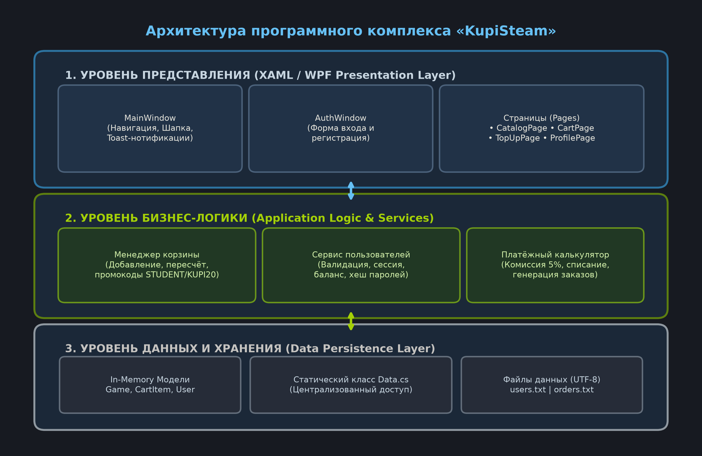
Рисунок 1 — Архитектурная схема программного комплекса «KupiSteam»
На уровне представления (Presentation Layer) находятся окно MainWindow, содержащее постоянную верхнюю панель навигации и динамический контейнер Frame, модальное окно AuthWindow для входа и регистрации, а также набор автономных экранных страниц (CatalogPage, CartPage, TopUpPage, ProfilePage). Уровень бизнес-логики управляет процессами корзины, фильтрации, калькулятора и контроля баланса. Уровень персистентности отвечает за сериализацию и десериализацию сущностей в текстовые файлы.
2.2. Диаграмма вариантов использования (Use Case Diagram)
В системе выделено две основные роли акторов: «Гость» (неавторизованный посетитель) и «Авторизованный пользователь». Гость имеет право просматривать витрину, искать игры, изучать баннеры, знакомиться с условиями пополнения и наполнять корзину. Для совершения финансовых операций (оплата корзины, заказ пополнения Steam, зачисление средств) система требует прохождения авторизации.
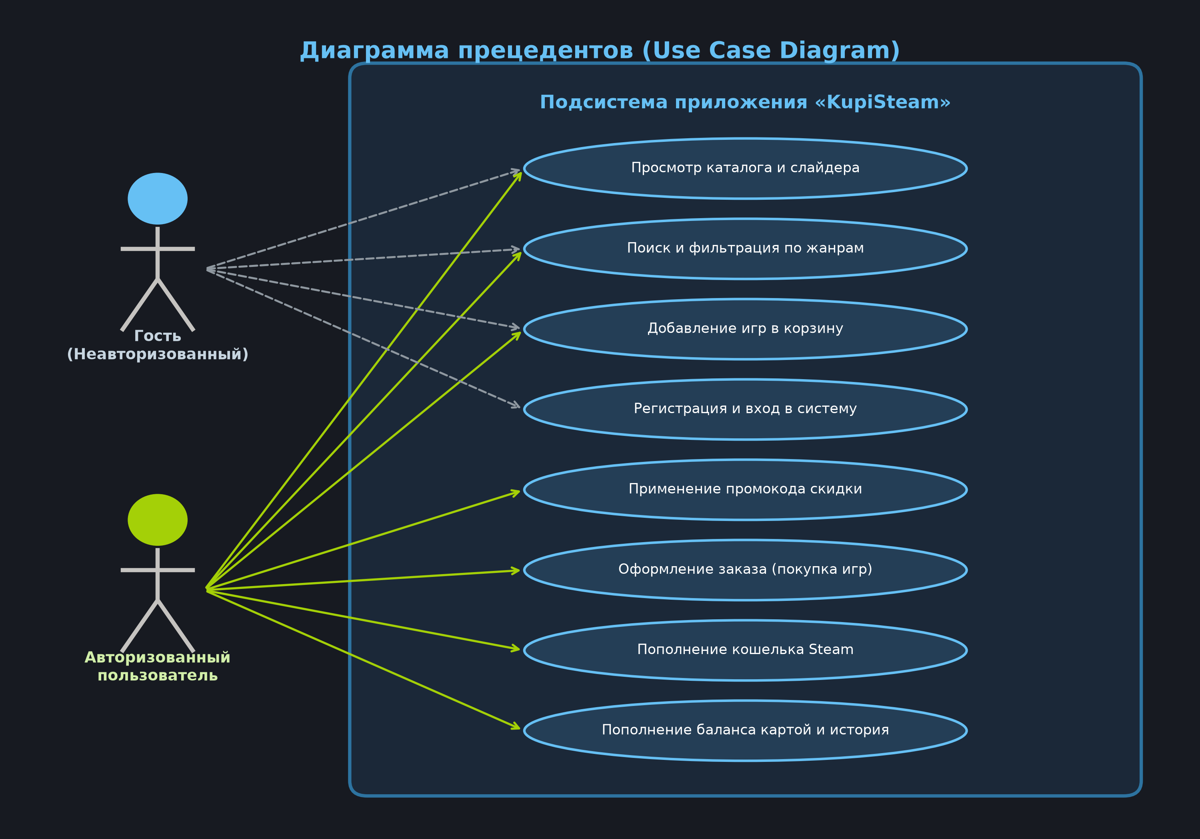
Рисунок 2 — Диаграмма вариантов использования (Use Case Diagram)
2.3. Диаграмма классов и моделирование данных
Информационная модель приложения строится вокруг четырех базовых сущностей: Game (игра каталога), CartItem (позиция в корзине покупок), User (учетная запись пользователя) и Order (транзакция в журнале заказов). Класс Data является статическим синглтоном, агрегирующим текущую сессию пользователя, корзину и методы ввода-вывода.
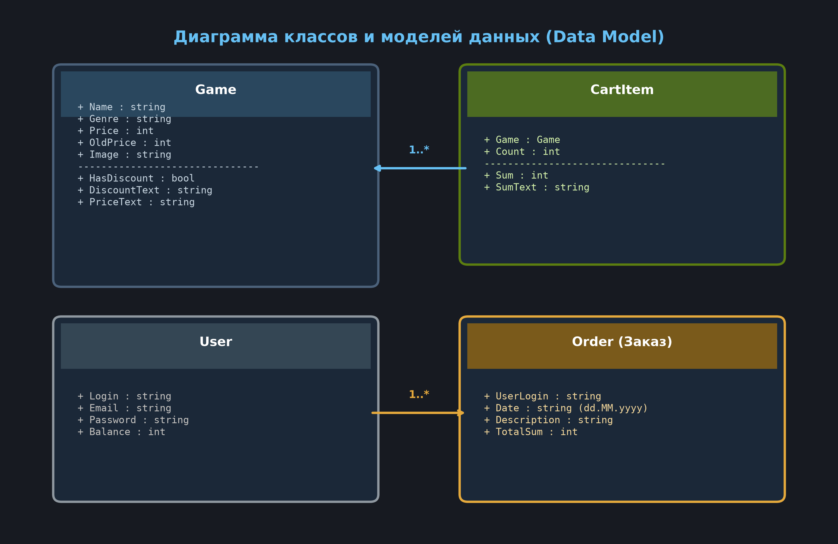
Рисунок 3 — Диаграмма классов и сущностей модели данных
Связь между сущностями Game и CartItem выражается отношением агрегации «1 ко многим»: объект CartItem инкапсулирует ссылку на объект Game и целое число Count. Сущность User связана с историей транзакций Order через строковый идентификатор Login.
2.4. Схема экранных форм и навигации интерфейса
Навигационная модель построена по принципу Single Window Application с внедрением компонента Frame. Верхний колонтитул (Header) окна MainWindow остается персистентным на протяжении всего жизненного цикла программы, отображая актуальный баланс, индикатор количества позиций в корзине и состояние сессии. Навигация между страницами осуществляется бесшовно без создания лишних окон операционной системы.
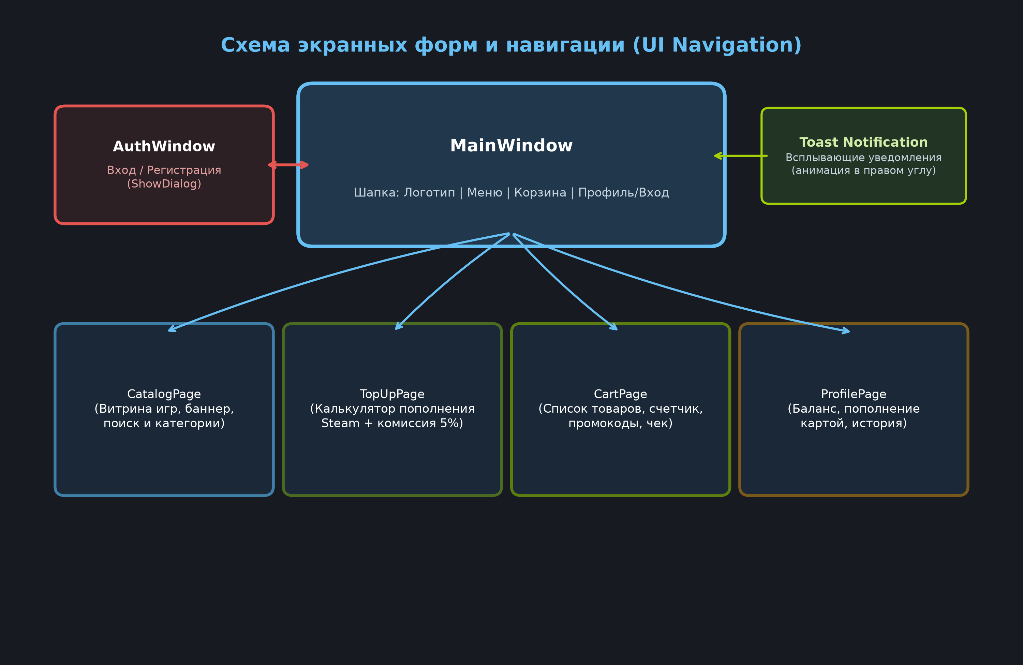
Рисунок 4 — Схема экранных форм и переходов пользовательского интерфейса
2.5. Алгоритмические схемы ключевых бизнес-процессов
Наиболее критически важным алгоритмом является процесс оформления покупки товаров из корзины. Алгоритм включает последовательность проверок: наличие активной авторизации (при ее отсутствии открывается AuthWindow), валидация достаточности баланса кошелька относительно итоговой стоимости с учетом примененного промокода, атомарное списание средств, запись транзакции и очистка корзины.
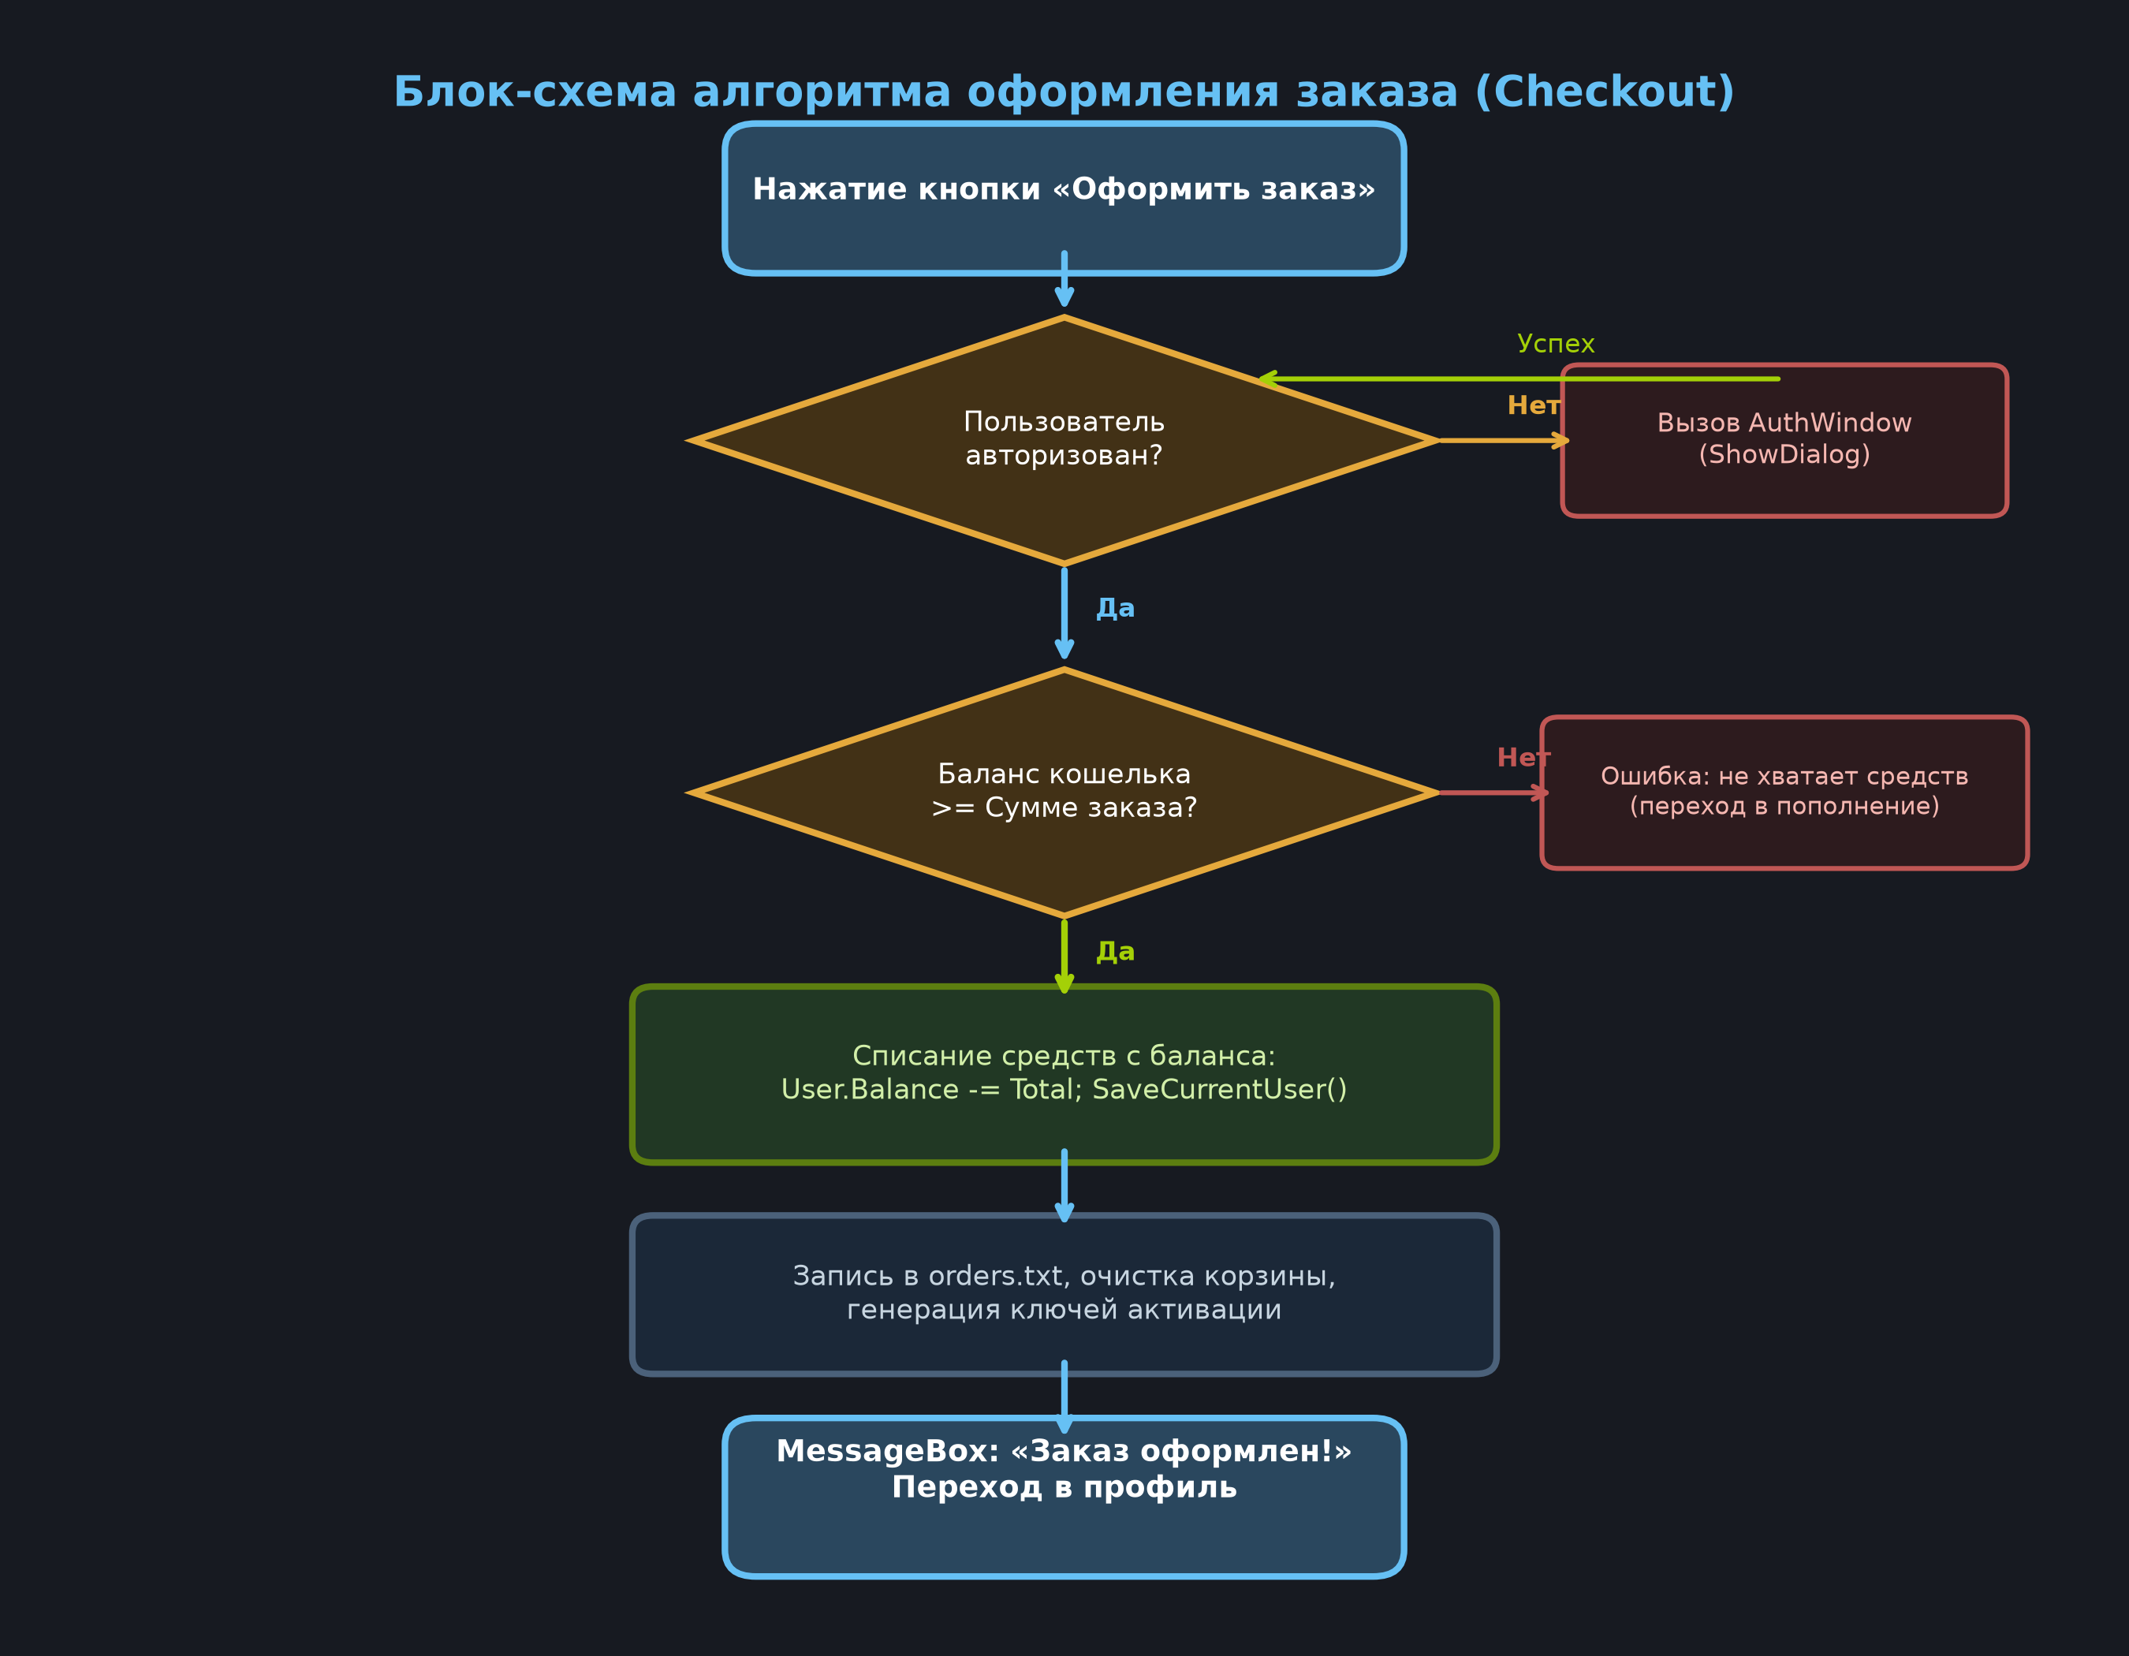
Рисунок 5 — Блок-схема алгоритма оформления заказа и проверки баланса

3. ЭТАПЫ РАЗРАБОТКИ И ПРОГРАММНАЯ РЕАЛИЗАЦИЯ
3.1. Этап 1. Предпроектный анализ и выбор технологического стека
На начальном этапе разработки был выполнен сравнительный анализ инструментов создания настольных приложений в среде Windows: Windows Forms, WPF (Windows Presentation Foundation), Electron и MAUI. Выбор технологии WPF обусловлен следующими факторами:
1. Аппаратное ускорение графики через DirectX, обеспечивающее высокую плавность отрисовки (60 FPS);
1. Декларативное описание интерфейса на языке XAML, позволяющее отделить визуальную разметку от алгоритмического кода;
1. Мощная система стилей, шаблонов элементов управления (ControlTemplate) и триггеров;
1. Поддержка векторной графики, растровых эффектов (DropShadowEffect) и покадровых анимаций (DoubleAnimation);
1. Высокая производительность среды выполнения .NET Framework и отсутствие оверхеда Chromium-движка (в отличие от Electron).
3.2. Этап 2. Проектирование визуальной дизайн-системы в стиле Steam
Для достижения максимальной аутентичности интерфейс приложения спроектирован в фирменной темной палитре Steam. Все цветовые константы, градиенты, стили кнопок, полей ввода и карточек вынесены в файл глобальных ресурсов App.xaml.
Дизайн-токены Steam: Базовая палитра включает: глубокий сине-черный фон #1B2838, темную шапку #171A21, карточки #16202D, фирменный голубой акцент #66C0F4, ярко-зеленый оттенок скидок #A4D007, цены со скидкой #BEEE11 и плашки #4C6B22.

Ниже представлен фрагмент определения глобальных кистей и стиля фирменной зеленой кнопки оформления заказа:
Листинг 1 — Стилизация интерфейса в стиле Steam (App.xaml)
<!-- App.xaml: Палитра цветов и стиль кнопки в стиле Steam -->
<SolidColorBrush x:Key="BgBrush" Color="#1B2838"/>
<SolidColorBrush x:Key="HeaderBrush" Color="#171A21"/>
<SolidColorBrush x:Key="LinkBrush" Color="#66C0F4"/>
<SolidColorBrush x:Key="PriceGreenBrush" Color="#BEEE11"/>
<SolidColorBrush x:Key="DiscountBgBrush" Color="#4C6B22"/>
<!-- Стиль кнопки действия AccentButton (градиент и hover-эффект) -->
<Style x:Key="AccentButton" TargetType="Button">
<Setter Property="Foreground" Value="#D2EFA9"/>
<Setter Property="FontFamily" Value="Segoe UI"/>
<Setter Property="FontSize" Value="14"/>
<Setter Property="Padding" Value="16,8"/>
<Setter Property="Cursor" Value="Hand"/>
<Setter Property="Background">
<Setter.Value>
<LinearGradientBrush StartPoint="0,0" EndPoint="1,0">
<GradientStop Color="#75B022" Offset="0"/>
<GradientStop Color="#588A1B" Offset="1"/>
</LinearGradientBrush>
</Setter.Value>
</Setter>
<Setter Property="Template">
<Setter.Value>
<ControlTemplate TargetType="Button">
<Border x:Name="bd" Background="{TemplateBinding Background}" CornerRadius="2" Padding="{TemplateBinding Padding}">
<ContentPresenter HorizontalAlignment="Center" VerticalAlignment="Center"/>
</Border>
<ControlTemplate.Triggers>
<Trigger Property="IsMouseOver" Value="True">
<Setter TargetName="bd" Property="Background">
<Setter.Value>
<LinearGradientBrush StartPoint="0,0" EndPoint="1,0">
<GradientStop Color="#8ED229" Offset="0"/>
<GradientStop Color="#6DA821" Offset="1"/>
</LinearGradientBrush>
</Setter.Value>
</Setter>
</Trigger>
</ControlTemplate.Triggers>
</ControlTemplate>
</Setter.Value>
</Setter>
</Style>

3.3. Этап 3. Реализация модуля данных и файловой персистентности
Класс Data.cs выступает единой точкой доступа к состоянию приложения. Хранение учетных записей реализовано в файле users.txt, где каждая строка имеет структурированный формат: «логин;почта;пароль;баланс». Журнал заказов хранится в orders.txt в формате «логин;дата;описание;сумма».
Листинг 2 — Структуры данных и методы персистентности (Data.cs)
// Data.cs: Модели и механизмы сохранения состояния
public class Game
{
public string Name { get; set; }
public string Genre { get; set; }
public int Price { get; set; }
public int OldPrice { get; set; }
public string Image { get; set; }
public Game(string name, string genre, int price, int oldPrice, int steamId)
{
Name = name; Genre = genre; Price = price; OldPrice = oldPrice;
Image = "pack://application:,,,/Images/game_" + steamId + ".jpg";
}
public bool HasDiscount => OldPrice > Price;
public string DiscountText => HasDiscount ? "-" + (100 - Price * 100 / OldPrice) + "%" : "";
public string PriceText => Price + " ₽";
}
public static class Data
{
public static User CurrentUser = null;
public static List<CartItem> Cart = new List<CartItem>();
static string usersFile = AppDomain.CurrentDomain.BaseDirectory + "users.txt";
static string ordersFile = AppDomain.CurrentDomain.BaseDirectory + "orders.txt";
public static List<User> LoadUsers()
{
List<User> users = new List<User>();
if (!File.Exists(usersFile)) return users;
foreach (string line in File.ReadAllLines(usersFile, Encoding.UTF8))
{
string[] p = line.Split(';');
if (p.Length >= 4)
users.Add(new User { Login = p[0], Email = p[1], Password = p[2], Balance = int.Parse(p[3]) });
}
return users;
}
public static void SaveCurrentUser()
{
List<User> users = LoadUsers();
for (int i = 0; i < users.Count; i++)
if (users[i].Login == CurrentUser.Login) users[i] = CurrentUser;
SaveUsers(users);
}
}

3.4. Этап 4. Реализация главного навигационного окна (MainWindow)
Класс MainWindow обеспечивает глобальное состояние шапки приложения, переключение вкладок меню, вызов модального окна входа и отображение всплывающих уведомлений Toast. Анимация появления и затухания уведомления реализована с помощью DoubleAnimationUsingKeyFrames.
Листинг 3 — Логика обновления интерфейса и анимации уведомлений (MainWindow.xaml.cs)
// MainWindow.xaml.cs: Управление шапкой и Toast-уведомлением
public void UpdateHeader()
{
int count = Data.CartCount();
CartCountText.Text = count.ToString();
CartBadge.Visibility = count > 0 ? Visibility.Visible : Visibility.Collapsed;
if (Data.CurrentUser != null)
{
LoginButton.Visibility = Visibility.Collapsed;
ProfileButton.Visibility = Visibility.Visible;
BalancePanel.Visibility = Visibility.Visible;
ProfileName.Text = Data.CurrentUser.Login;
HeaderAvatar.Text = Data.CurrentUser.Login.Substring(0, 1).ToUpper();
BalanceText.Text = Data.CurrentUser.Balance + " ₽";
}
else
{
LoginButton.Visibility = Visibility.Visible;
ProfileButton.Visibility = Visibility.Collapsed;
BalancePanel.Visibility = Visibility.Collapsed;
}
}
public void ShowToast(string text)
{
ToastText.Text = text;
DoubleAnimationUsingKeyFrames anim = new DoubleAnimationUsingKeyFrames();
anim.KeyFrames.Add(new LinearDoubleKeyFrame(1, KeyTime.FromTimeSpan(TimeSpan.FromSeconds(0.2))));
anim.KeyFrames.Add(new LinearDoubleKeyFrame(1, KeyTime.FromTimeSpan(TimeSpan.FromSeconds(2.2))));
anim.KeyFrames.Add(new LinearDoubleKeyFrame(0, KeyTime.FromTimeSpan(TimeSpan.FromSeconds(2.6))));
Toast.BeginAnimation(OpacityProperty, anim);
}

3.5. Этап 5. Разработка модуля аутентификации и валидации (AuthWindow)
Окно AuthWindow спроектировано без стандартной рамки операционной системы (WindowStyle="None", AllowsTransparency="True"), поддерживает перетаскивание курсором мыши (DragMove) и переключение вкладок «Вход» и «Создать аккаунт». При регистрации выполняется строгая верификация: запрет служебных символов, валидация почты по наличию знаков '@' и '.', проверка совпадения паролей и начисление стартового депозита 500 рублей.
Листинг 4 — Алгоритм верификации и регистрации пользователя (AuthWindow.xaml.cs)
// AuthWindow.xaml.cs: Алгоритм регистрации с валидацией
private void DoRegister_Click(object sender, RoutedEventArgs e)
{
string login = RegLogin.Text.Trim();
string email = RegEmail.Text.Trim();
string pass = RegPassword.Password;
string pass2 = RegPassword2.Password;
if (login == "" || email == "" || pass == "") { RegError.Text = "Заполните все поля"; return; }
if (login.Length < 3 || login.Contains(";")) { RegError.Text = "Логин от 3 символов (без «;»)"; return; }
if (!email.Contains("@") || !email.Contains(".")) { RegError.Text = "Введите корректную почту"; return; }
if (pass.Length < 4 || pass.Contains(";")) { RegError.Text = "Пароль не короче 4 символов"; return; }
if (pass != pass2) { RegError.Text = "Пароли не совпадают"; return; }
if (Data.FindUser(login) != null) { RegError.Text = "Такой логин уже занят"; return; }
User user = new User { Login = login, Email = email, Password = pass, Balance = 500 };
Data.AddUser(user);
Data.CurrentUser = user;
MessageBox.Show("Аккаунт создан! Начислен бонус 500 ₽.", "KupiSteam", MessageBoxButton.OK, MessageBoxImage.Information);
Close();
}

3.6. Этап 6. Разработка каталога, баннерного слайдера и фильтрации
На странице CatalogPage реализован карусельный промо-слайдер новинок и скидок с использованием таймера DispatcherTimer, динамические индикаторы слайдов (Dots) и фильтрация каталога игр. Метод ApplyFilter() осуществляет комбинированную выборку по выбранному жанру и подстроке поискового запроса.
Листинг 5 — Логика фильтрации и поиска по каталогу игр (CatalogPage.xaml.cs)
// CatalogPage.xaml.cs: Фильтрация игр и слайдер баннеров
void ApplyFilter()
{
string search = SearchBox.Text.Trim().ToLower();
List<Game> result = new List<Game>();
foreach (Game g in Data.Games)
{
bool genreOk = currentGenre == "Все"
|| g.Genre == currentGenre
|| (currentGenre == "Скидки" && g.HasDiscount);
bool searchOk = g.Name.ToLower().Contains(search);
if (genreOk && searchOk)
result.Add(g);
}
GamesList.ItemsSource = result;
FoundText.Text = "найдено игр: " + result.Count;
EmptyText.Visibility = result.Count == 0 ? Visibility.Visible : Visibility.Collapsed;
}

3.7. Этап 7. Модуль корзины и дисконтных промокодов (CartPage)
Страница CartPage отображает список выбранных позиций, обеспечивает модификацию счетчиков количества, проверяет валидность дисконтных купонов и выполняет атомарное списание средств при оформлении заказа.
Листинг 6 — Активация промокодов и расчет скидки (CartPage.xaml.cs)
// CartPage.xaml.cs: Промокоды и расчет итоговой стоимости
private void Promo_Click(object sender, RoutedEventArgs e)
{
string code = PromoBox.Text.Trim().ToUpper();
if (code == "STUDENT") promoPercent = 10;
else if (code == "KUPI20") promoPercent = 20;
else promoPercent = 0;
if (promoPercent > 0) {
PromoInfo.Text = "Промокод применён: -" + promoPercent + "%";
PromoInfo.Foreground = (Brush)FindResource("GreenBrush");
} else {
PromoInfo.Text = "Такого промокода нет";
PromoInfo.Foreground = (Brush)FindResource("ErrorBrush");
}
Refresh();
}

3.8. Этап 8. Модуль пополнения баланса Steam и расчет комиссии
Страница TopUpPage обеспечивает конвертацию рублей в баланс кошелька Steam с прозрачным расчетом комиссионного вознаграждения сервиса (5%). Метод Calculate() динамически обновляет суммы к зачислению и списанию при каждом изменении поля ввода.
Листинг 7 — Калькулятор сервисного сбора (TopUpPage.xaml.cs)
// TopUpPage.xaml.cs: Расчет суммы пополнения и комиссии сервиса
const int MinSum = 100, MaxSum = 15000, FeePercent = 5;
void Calculate()
{
int amount;
int.TryParse(AmountBox.Text, out amount);
int fee = amount * FeePercent / 100;
int total = amount + fee;
ReceiveText.Text = amount + " ₽";
FeeText.Text = fee + " ₽";
TotalText.Text = total + " ₽";
UserBalanceText.Text = Data.CurrentUser != null ? Data.CurrentUser.Balance + " ₽" : "войдите в аккаунт";
}

3.9. Этап 9. Личный кабинет, эмуляция банковских карт и история заказов
В модуле ProfilePage реализован механизм пополнения внутреннего кошелька пользователя. Проверяется формат номера банковской карты (ровно 16 цифр), допустимый диапазон суммы (от 10 до 100 000 руб.), после чего выполняется зачисление и мгновенное обновление хронологической истории операций.

4. РУКОВОДСТВО ПОЛЬЗОВАТЕЛЯ И ДЕМОНСТРАЦИЯ РАБОТЫ (СКРИНШОТЫ)
4.1. Авторизация и создание учетной записи
При запуске приложения или нажатии на кнопку «войти» в правом верхнем углу открывается стилизованное модальное диалоговое окно AuthWindow. Окно имеет две вкладки: «ВХОД» и «СОЗДАТЬ АККАУНТ». Вкладки переключаются кликом мыши, подсвечивая активное состояние.

Рисунок 6 — Модальное окно авторизации пользователя (Вкладка «Вход»)
При переходе на вкладку регистрации пользователь указывает уникальный логин, рабочий адрес электронной почты и дважды вводит пароль для подтверждения. При успешной регистрации на баланс аккаунта автоматически зачисляется приветственный бонус в размере 500 рублей, о чем информирует всплывающее системное сообщение.
Рисунок 7 — Форма создания новой учетной записи с приветственным бонусом
4.2. Витрина цифрового магазина и динамический слайдер
Главный экран приложения (CatalogPage) встречает пользователя интерактивным широкоформатным промо-слайдером. Слайдер содержит скриншот игры, бейдж («ХИТ ПРОДАЖ», «СКИДКА -33%», «ИГРА ГОДА»), краткое описание, цену и зеленую кнопку «КУПИТЬ». Ниже расположены кнопки фильтрации по жанрам, строка поиска и сетка карточек игр каталога.

Рисунок 8 — Главный экран каталога игр «KupiSteam» со слайдером и фильтрами
4.3. Страница прямого пополнения кошелька Steam
Вкладка «ПОПОЛНЕНИЕ STEAM» открывает эргономичный платежный модуль. Пользователю предлагается ввести логин аккаунта Steam и указать сумму пополнения. Для удобства предусмотрены кнопки быстрого выбора номинала (500, 1000, 2000, 5000 ₽). В правой колонке интерактивно отображается подробная сводка платежа с расчетом комиссии 5% и сверкой баланса пользователя.
Рисунок 9 — Экран пополнения кошелька Steam с автоматическим расчетом комиссии
4.4. Корзина покупок и активация промокодов
В корзине (CartPage) пользователь может гибко управлять составом своего заказа: увеличивать или уменьшать количество копий, удалять ненужные позиции. В правой панели предусмотрено поле ввода промокодов на скидку: при вводе «STUDENT» применяется скидка 10%, при вводе «KUPI20» — скидка 20%. Итоговая сумма пересчитывается мгновенно.
Рисунок 10 — Корзина товаров с примененным промокодом на скидку
4.5. Профиль пользователя и управление финансами
Экран профиля (ProfilePage) объединяет паспортные данные учетной записи, форму пополнения баланса с банковской карты и подробную хронологическую таблицу всех завершенных заказов и транзакций с указанием точной даты и времени.
Рисунок 11 — Личный кабинет пользователя с историей покупок и формой пополнения картой

5. ТЕСТИРОВАНИЕ И ВЕРИФИКАЦИЯ ПРОГРАММНОГО ОБЕСПЕЧЕНИЯ
5.1. Стратегия тестирования и сценарии проверки
Для проверки корректности работы программного комплекса «KupiSteam» было проведено комплексное тестирование, включающее методы черного ящика (Black-Box Testing), проверку граничных условий (Boundary Value Analysis), а также стресс-тестирование пользовательского ввода. В Таблице 2 сведены ключевые тест-кейсы.
№ | Тестируемый модуль | Входные данные / Действие | Ожидаемый результат | Статус
1 | Регистрация | Логин: 'al', пароли: '123' | Ошибка: логин от 3 симв., пароль от 4 | Пройден
2 | Регистрация | Корректные данные, новый логин | Успешная регистрация + бонус 500 ₽ | Пройден
3 | Регистрация | Логин содержит разделитель ';' | Ошибка валидации служебного символа | Пройден
4 | Каталог | Ввод 'cyber' в строку поиска | Отображение Cyberpunk 2077, счетчик: 1 | Пройден
5 | Каталог | Выбор категории 'Инди' | Фильтрация: Hades, Terraria, Stardew Valley | Пройден
6 | Корзина | Ввод промокода 'STUDENT' | Применение скидки 10%, пересчет итога | Пройден
7 | Корзина | Оформление при нехватке средств | Блокировка, подсказка пополнить баланс | Пройден
8 | Корзина | Оформление при достаточном балансе | Списание средств, заказ в истории, MessageBox | Пройден
9 | Пополнение Steam | Ввод суммы 50 ₽ (меньше минимума) | Ошибка: сумма должна быть от 100 до 15 000 ₽ | Пройден
10 | Профиль | Ввод 15 цифр карты вместо 16 | Ошибка: номер карты должен содержать 16 цифр | Пройден
Таблица 2 — Результаты функционального и регрессионного тестирования

ЗАКЛЮЧЕНИЕ
В результате выполнения практической работы было успешно спроектировано, разработано и всесторонне протестировано десктопное приложение цифровой дистрибуции видеоигр и сервисного пополнения баланса «KupiSteam». Все цели и задачи, поставленные в техническом задании, были достигнуты в полном объеме.
В процессе разработки были получены следующие практические результаты:
✓ Спроектирована и программно реализована гибкая трехзвенная архитектура программного комплекса на базе технологии WPF и языка C#;
✓ Воссоздан фирменный визуальный дизайн в стилистике клиента Steam с плавной анимацией Toast-оповещений и отзывчивым управлением;
✓ Реализован полнофункциональный каталог видеоигр с динамическим баннерным слайдером, многофакторной фильтрацией и живым поиском;
✓ Создан модуль корзины с поддержкой процентных скидочных промокодов, калькулятора сумм и механизмов защиты от переполнения;
✓ Разработан надежный калькулятор пополнения баланса Steam с расчетом сервисного сбора (5%) и верификацией допустимых номиналов;
✓ Обеспечена надежная система хранения учетных записей и истории заказов с защитой от повреждения структуры файлов.
Перспективы дальнейшего развития проекта
Разработанное программное обеспечение обладает высоким потенциалом для масштабирования. В качестве направлений дальнейшей модернизации выделяются: переход от локальных файлов к реляционной базе данных (PostgreSQL / SQLite через Entity Framework Core), интеграция с официальным Steam Web API для автоматической валидации существующих аккаунтов и загрузки актуальных аватаров, подключение реального шлюза онлайн-эквайринга (ЮKassa / СБП), а также внедрение системы отзывов и оценок игроков.

